ÔN TẬP CHUYÊN ĐỀ
Bài số 1: Cộng trừ nhân chia số hữu tỉ - Giá trị tuyệt đối
Họ tên: ………….………………………..…..……………… Lớp: 7B1/ …... Ngày: …. / … / 20….
Bài 1. Tính giá trị các biểu thức sau
a) 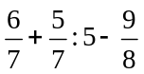 b) 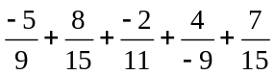
c) 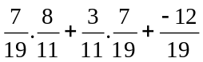 d) 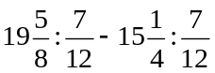
e) 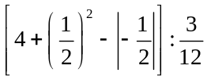 g) 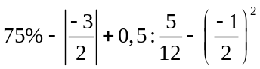
Bài 2. Tìm x
a) 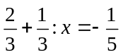 b) 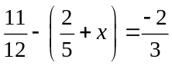
c) 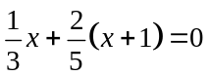 d) 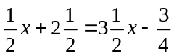
e) 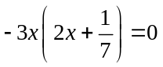 g) 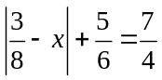
h*) 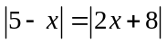
Bài 3. Tìm các giá trị nguyên n để các biểu thức sau nhận giá trị nguyên
a) 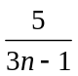 b) 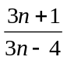 c*) 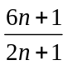
Bài 4. Tìm giá trị nhỏ nhất của các biểu thức
a) 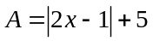 b) 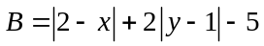 c*) 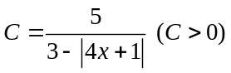
Bài 5. Tìm giá trị lớn nhất của các biểu thức
a) 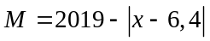 b) 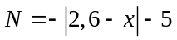 c*) 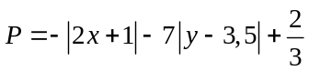
Bài 6*. Chứng minh rằng: 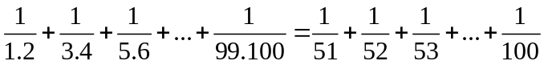

---Hết----

